## ××××检测系统的设计

完成人：张三，李四

指导教师：刘老师，陈老师，王助教

摘要：基于******的需求，设计了××××检测系统……（200~300字）

关键词：（3~5个，用分号隔开）

Abstract:

Key Words:

1. **目的**

（意义、背景及医学需求分析等）

1. **内容与方法**

（完成的实验内容及具体技术工作，采取的设计方法等，需给出硬件框图及软件流程图）

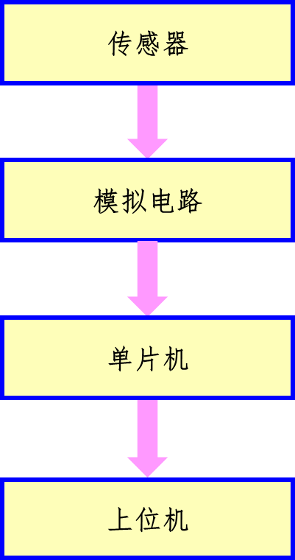

图1 ******示意图

1. **结果**

（实现的设计结果，需包括必要的数据图表及图片）

表1 ******测试结果

|  |  |  |
| --- | --- | --- |
|  |  |  |
|  |  |  |
|  |  |  |



图2 ******结果图

1. **讨论与展望**

（设计与调试中遇到的问题，分析与解决，与预期目标的对比，进一步优化设计的方向与计划）

**致谢**

感谢刘老师、陈老师、王助教的指导……

**参考文献**

**附录及其他说明**

附元器件清单及经费使用情况，利用专业实验室条件的情况（如有），硬件电路原理图及PCB板图（如有），所有程序的详细清单（如有）等。

如项目指导教师认为部分技术细节不便提及，请如实说明情况及理由。